

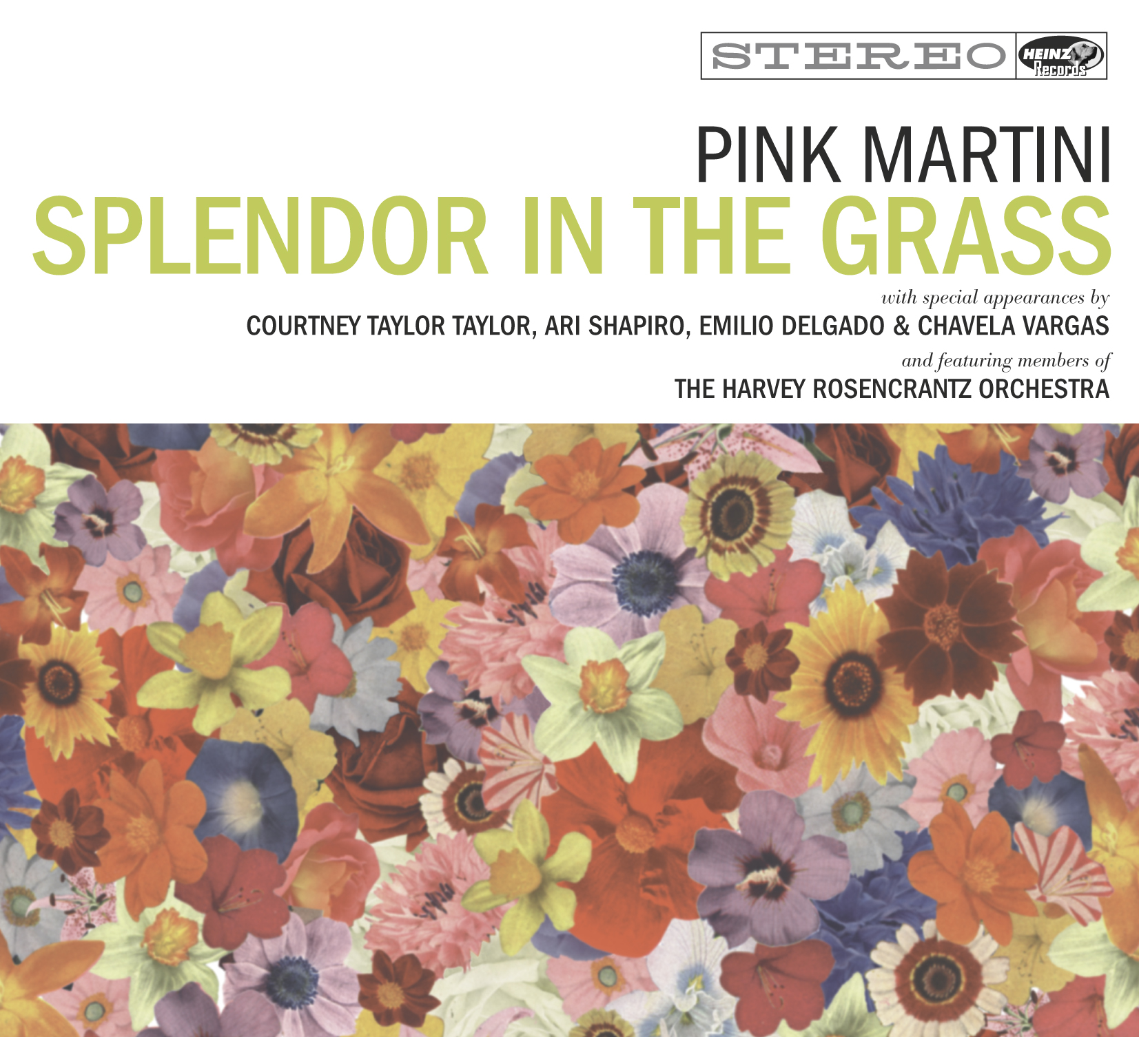
NOUVEL ALBUM Sortie le 27 Octobre

17 novembre : Lyon / L’Auditorium
18 novembre : Paris / Palais des Congrès
19 novembre : Roubaix / Le Colisée

“Pink Martini est une pétillante aventure musicale des quatre coins de la planète… Un peu comme aurait vraisemblablement pu être le groupe des Nations Unies s’il avait existé en 1962.” – Thomas Lauderdale, leader et pianiste du groupe

Il y a 15 ans, Thomas Lauderdale s’engageait politiquement dans sa ville natale de Portland dans l’Oregon, dans l’espoir de briguer un jour la mairie. Comme plein d’autres jeunes politiciens zélés en herbe, il fréquente des tas d’événements organisés pour collecter des fonds et constate à chaque fois avec consternation la piètre qualité de la musique proposée. En 1994, s’inspirant de musiques du monde entier – un savant mélange de classique, de jazz et de pop rétro – et avec l’espoir de séduire aussi bien les libéraux que les conservateurs, il fonde Pink Martini, un “petit orchestre” destiné à proposer une musique plus agréable et plus adaptée à des événements visant à réunir des fonds pour différentes causes comme les droits civiques, les logements à loyers modérés, l’environnement, les bibliothèques, l’audio-visuel public, l’éducation et les parcs.

“Pink Martini s’inspire des comédies musicales romantiques d’Hollywood des années 40 et 50… mais avec une perspective plus globale. Nous écrivons beaucoup de chansons, mais nous avons aussi beaucoup de plaisir à reprendre certains titres comme “Andalucia” d’Ernesto Lecuona ou encore “Amado mio” extrait de la bande-son du film Gilda avec Rita Hayworth. Nous sommes en quelque sorte des « archéologues », toujours à la recherche de pépites cachées dans les enregistrements et musiques de films du passé.”

Thomas Lauderdale a rencontré China Forbes, la chanteuse de Pink Martini, à Harvard où il était étudiant en histoire et littérature, tandis qu’elle y étudiait la littérature anglaise et la peinture. Fréquentant davantage les soirées que les bancs des amphis, ils se retrouvaient tard dans la nuit dans la salle commune du foyer où ils chantaient des arias de Puccini et Verdi – et l’éventuelle reprise du moment de Barbara Streisand – scellant ainsi le début d’une collaboration créative. Trois ans après la fin de leurs études, Thomas téléphone à China, qui vit alors à New York où elle écrit des chansons et joue de la guitare dans le cadre de son propre projet folk-rock, et lui propose de rejoindre Pink Martini. Ils se mettent alors à écrire des chansons ensemble, à commencer par “Sympathique” qui a connaitra un énorme succès en France et sera nommée “Chanson de l’Année” aux Victoires de la Musique en 2000.

“China et moi avons grandi dans des familles multiculturelles,” confie Thomas Lauderdale. “Les membres de Pink Martini ont tous étudié plusieurs langues, mais aussi différents styles musicaux issus des quatre coins de la planète. Notre répertoire est donc forcément très varié passant, par exemple, d’une samba digne d’une parade à Rio de Janeiro, à la musique d’un cabaret français des années 30 ou d’un palais napolitain, un peu comme une sorte de voyage musical urbain. Nous sommes très américains, mais nous passons aussi énormément de temps à l’étranger où nous donnons une image ouverte et plus représentative des Etats-Unis qui demeure le pays où la population est la plus hétérogène au monde … … réunissant des gens de tous les pays et de toutes les confessions, parlant des tas de langues différentes.”

Pink Martini réunit 12 musiciens qui interprètent un répertoire multilingue sur des scènes de concert. Il sait aussi s’accompagner d’orchestres symphoniques dans toute l’Europe, l’Asie, le Moyen Orient, l’Afrique du Nord, l’Australie, la Nouvelle Zélande et l’Amérique du Nord. Pink Martini a fait ses débuts sur scène en Europe au Festival de Cannes en 1997 et en 1998 avec un orchestre, l’Oregon Symphony, sous la direction de Norman Leyden. Depuis, le groupe a joué avec plus de 25 orchestres à travers le monde, notamment à plusieurs reprises avec le Los Angeles Philharmonic au Hollywood Bowl, les Boston Pops, le National Symphony au Kennedy Center et le BBC Concert Orchestra à Londres. Pink Martini a aussi assuré l’inauguration du Walt Disney Concert Hall du Los Angeles Philharmonic, conçu par Franck Ghery, donné des concerts à guichets fermés pour la Saint Sylvestre en 2003, 2004 et 2008 ainsi que deux autres au Carnegie Hall, assuré la soirée d’inauguration du Musée d’Art Moderne de New York, le bal du Gouverneur de la 80ème cérémonie des Oscars en 2008 et l’ouverture du festival de Sydney en Australie en 2008.

Sympathique, le premier album de Pink Martini est sorti en 1997 sur le label indépendant Heinz Records (du nom du chien de Thomas Lauderdale), et s’est rapidement imposé comme un phénomène international, récoltant notamment des nominations aux Victoires de la Musique en 2000 dans les catégories “Chanson de l’Année” et “Révélation de l’Année”. Deux autres albums, Hang on Little Tomato et Hey Eugene !, sortiront respectivement en 2004 et 2007. Ces trois albums ont été disques d’or en France, au Canada, en Grèce ainsi qu’en Turquie, et se sont vendus à plus de 2 millions d’exemplaires dans le monde. Plus récemment le groupe a sorti un DVD live d’un concert à Portland intitulé Discover The World.

“Les Américains ne chantent plus vraiment … Sauf à l’église ou bien peut-être sous la douche. Au début du 20ème siècle, il y avait un piano dans toutes les familles américaines de classe moyenne. Cet instrument était le centre du foyer autour duquel on se réunissait pour chanter ensemble. Tout le monde participait. Tout le monde jouait d’un instrument ou chantait. On connaissait tous les chansons et les paroles. Puis il y a eut la radio et la télévision … et très vite tout cela a disparu. Pink Martini constitue pour moi en partie une tentative de renouer cette culture du chant et de la danse.”

Splendor In The Grass
Le quatrième album studio de Pink Martini – Splendor In The Grass – résume bien l’histoire du groupe et son esprit d’ouverture. Enregistré dans la ville de Portland (Oregon), cet opus réunit 9 chansons originales et 4 reprises (panachant chansons en anglais, en napolitain, en italien, en français et en espagnol) et a été produit par le leader et pianiste du groupe, Thomas Lauderdale, et son collaborateur de longue date, Alex Marashian – ancien camarade de fac de Thomas et de la chanteuse China Forbes.

L’album s’ouvre sur “Ninna nanna”, la toute première chanson du groupe en napolitain, une surprenante berceuse destinée à un marin qui “rêve dans le bleu” écrite spécialement pour Pink Martini par des amis de longue date : Alba Clemente (actrice de théâtre italienne, épouse du peintre italien Francesco Clemente qui avait co-signé “Una Notte a Napoli”, un précédent succès du groupe) et le marchand d’art new yorkais Massimo Audiello.

De “Ohayoo Ohio (Hello Ohio)”, l’instrumental jazzy du guitariste Dan Faehnle, à la ravissante chanson pop “Sunday Table”, “cet album ne parle que du monde, de la nécessité d’y participer et d’en faire partie, du bonheur de se promener dans la rue et découvrir des moments d’une splendeur inouï dans les petites choses de la vie quotidienne,” explique Thomas.

“Splendor In The Grass”, la chanson qui a donné son titre à l’album, est inspirée de William Wordsworth, Walt Whitman et des Carpenters et signée Alex Marashian et Thomas Lauderdale. C’est un appel au retour à la terre dans la tradition pop des années 70 avec la participation de Courtney Taylor-Taylor des Dandy Warhols à la guitare électrique et sur le thème d’ouverture du concert pour piano de Tchaïkovski n°1.

“Où est ma tête” est un cha cha cha nostalgique et plein d’esprit chanté en français à propos d’une femme qui perd des parties de son corps dans des différents quartiers de Paris. “Depuis que je t’ai perdu, je suis en pièce sur l’avenue,” chante China. “Et je ne peux pas recoller les morceaux par moi-même … Répare-moi mon très cher … C’est toi qui peut me compléter.”

“And Then You’re Gone” et “But Now I’m Back” sont basés sur les thèmes d’ouverture des Fantaisies pour piano de Franz Schubert en fa mineur. La première raconte l’histoire d’une femme qui est à bout et envoie balader le coureur de jupon Lorenzo. Dans la seconde, qui marque les débuts au chant d’Ari Shapiro, correspondant de la radio publique américaine, Lorenzo supplie Maria de le laisser revenir.

Inspiré par la vue de la maison de China Forbes, le magnifique “Over The Valley”, signé une fois encore de China et Thomas, propose une nouvelle variante de la chanson d’amour, tandis que “Tuca tuca” – interprété à l’origine en italien par la chanteuse Rafaella Carra – est la chanson quelque peu provocante d’une jeune femme qui n’hésite à déclarer à un garçon : “Mi piaci” ou “Tu me plais”. Souvent accompagné d’une petite danse où les partenaires se “touchent” … ce Tuca Tuca permet d’apprécier la brillante interprétation de China Forbes en italien ainsi que le jeu du bassiste Phil Baker au sitar, qui n’est pas sans évoquer celui du thème de La Party, film de 1968 de Blake Edwards avec Peter Sellers.

“Bitty Boppy Betty”, est une chanson originale d’Alex Marashian, écrite pour ses filles Sadie et Lulu à Berlin, et interprétée ici avec un quatuor de choristes, des percussions et une section légère de cuivres.

“Sing”, écrite à l’origine par Joe Raposo en 1971 pour l’émission de télévision éducative américaine Sesame Street et rendue célèbre un an plus tard par les Carpenters, offre à Pink Martini l’occasion de revenir aux racines de ce morceau, en le revisitant sous la forme d’un duo bilingue entre China Forbes et Emilio Delgado, alias “Luis” de Sesame Street, avec en fond les choristes du Royal Blues of Grant High School et l’équipe du maire de Portland, Sam Adams.

Chavela Vargas, la légendaire chanteuse de ranchera, a enregistré une version bouleversante du “Piensa en mi” d’Agustin et Maria Teresa Lara. Rappelons que Chavela, une artiste que Pedro Almodovar admire tout particulièrement, fut à un moment donné la compagne de la fameuse peintre mexicaine Frida Kahlo. Elle était également célèbre pour s’habiller comme un homme, fumer le cigare, avoir le gosier en pente et porter un pistolet, de même que le poncho rouge qu’elle revêt toujours sur scène.

“New Amsterdam”, peut-être la plus belle ode jamais écrite à la ville de New York, a été composée par Louis Hardin, alias Moondog, le Viking de la Sixième Avenue. La section de cuivres de Pink Martini est ici renforcée d’autres saxophones, euphoniums, tubas, trombones et trompettes, tandis que China Forbes et les incroyables Tsunami Singers du Pacific Youth Choir suivent la cadence de la grosse caisse.

Splendor In The Grass s’achève en beauté avec une reprise plus intimiste de “Ninna nanna” dans laquelle Dan Faehnle accompagne China Forbes à la guitare.

Contacts promo naïve: 01 56 02 20 00
Radio: Maya Dagnino maya@naive.fr
Presse: Corinne Stenneler cstenneler@naive.fr
TV: Florian Leroy fleroy@naive.fr
Régions : Myriam mboudjeroudi@naive.fr

